**PRUEBA PARCIAL N°3**

**PBY3001-PBY3301 FORMA A**

|  |  |
| --- | --- |
| NOMBRE: | |
| SECCIÓN: | FECHA: |

|  |  |  |
| --- | --- | --- |
| DETALLE EVALUACIÓN | **UNIDAD DE APRENDIZAJE: CONSTRUYENDO PROGRAMAS PL/SQL EN LA BASE DE DATOS** | |
| **UNIDAD DE COMPETENCIA:**   * **Desarrolla operaciones sobre la base de datos para efectuar procesamiento de datos utilizando el lenguaje asociado de acuerdo a los requerimientos de información.**   **COMPETENCIA DE EMPLEABILIDAD:**   * **Resolución de problemas (N2)** | |
| **APRENDIZAJES PROCEDIMENTALES:**   * **Construir Unidades de Programas y sentencias de SQL dinámico según sintaxis, restricciones del lenguaje, requisitos de la lógica de negocios y de información para soportar los requerimientos de la organización.** | |
| **Puntaje Total:** | **60 puntos** | **Nota: 7.0** |
| **Puntaje:** | **36 puntos** | **Nota: 4.0** |
| Puntaje obtenido: | | NOTA: |

**INSTRUCCIONES GENERALES:**

* Desarrolle los casos planteados usando la herramienta Oracle SQLDeveloper.
* Puede hacer usos de las presentaciones de la asignatura y/o apuntes personales como material de consulta durante el desarrollo de la prueba.
* Los casos están planteados sobre el Modelo que se adjunta como Anexo “A”. Por esta razón, para construir las soluciones de los requerimientos de información planteados en cada caso, deberá ejecutar el scripts **script_crea_tablas.sql**. (entregado por el docente) que creará y poblará las tablas del Modelo entregado.
* Los resultados con decimales deben ser redondeados a valores enteros
* Al finalizar la prueba envíe los scripts construidos al profesor mediante un mensaje interno de BlackBoard.

**NOTA: LOS RESULTADO QUE SE MUESTRAN EN CADA CASO SON REFERENCIALES PARA QUE PUEDA VER EL FORMATO EN EL CUÁL SE REQUIERE LA INFORMACIÓN.**

Hace 3 años, la empresa de ventas por departamento **Open Store** decidió externalizar el desarrollo y mantención de sus sistemas informáticos a terceros. Sin embargo, y debido al incremento de las ventas que ha experimentado la empresa y la necesidad de contar con personal informático propio que asuma esta área, la Gerencia decidió volver a crear el departamento de Informática.

Después de haber aprobado todas las etapas de selección del personal, Ud. ha sido contratado para ser parte del departamento de Informática de la empresa y deberá en forma urgente solucionar los problemas que el módulo de remuneraciones ha comenzado a presentar. Para ello, deberá efectuar la reingeniería de este módulo cuya primera etapa consiste en redefinir los cálculos más importantes para las remuneraciones de los empleados.



**OPEN STORE**

**DESCUENTOS PARA TI**

**1.-** La primera modificación para el módulo de cálculo de remuneraciones a implementar será la automatización de la asignación de las comisiones por venta que cada vendedor atienda. Es decir, cada vez que se ingrese, actualice o se elimine una venta (BOLETA) se deberá calcular automáticamente la comisión de esta venta que corresponde al 7% del monto total de la boleta. Para ello, debe considerar lo siguiente:

1. Si se inserta una nueva Boleta, se deberán insertar los valores que corresponden en tabla que almacena los valores de las comisiones por ventas (el valor de la comisión debe ser redondeado).
2. Si se actualiza el monto de una boleta, se deberá actualizar el valor de la comisión según el nuevo monto de la boleta (el valor de la comisión debe ser redondeado). Sin embargo, la empresa pensando en el beneficio de sus empleados, ha establecido como política que si el monto a actualizar de la boleta es menor al monto anterior, se mantiene la comisión que tenía el empleado. Si el monto a actualizar es mayor que el monto anterior de la boleta, entonces se debe actualizar el valor de la comisión según el nuevo monto de la boleta.
3. Si se elimina una boleta, se debe eliminar la comisión calculada para esa venta.
4. A través de un bloque anónimo efectué lo siguiente para que probar el proceso creado:
   * Inserte boleta 86 con el siguiente detalle:
     + - Fecha Boleta: Fecha actual
       - Monto Boleta: $459.990
       - ID Cliente: 13029285-9
       - Rut Vendedor: 11213221-0
   * Actualice el monto de la boleta 80 a $99.990.
   * Actualice el monto de la boleta 70 a $10.990
   * Elimine la boleta 20.
5. Efectuado lo solicitado en letra **d)**, las tablas BOLETA y COMISION_VENTA deberían quedar con los siguientes valores:

**TABLA BOLETA Y COMISION_BOLETA**

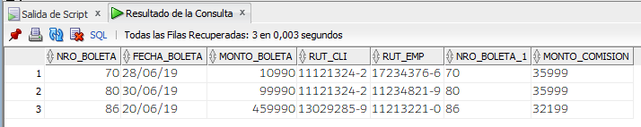

**2.-** La Gerencia desea que el cálculo de remuneraciones sea rediseñado debido a los problemas que ha presentado desde que el actual sistema se puso en marcha. Por esta razón, y debido a la urgencia de esta implementación se requiere que Ud. dé solución a esta situación de acuerdo a las siguientes especificaciones:

**2.1.- REGLAS DEL NEGOCIO**

De acuerdo a las entrevistas efectuadas a los usuarios, se lograron identificar las siguientes reglas del negocio:

* El valor de la Asignación Carga Familiar es un monto fijo de $4.500 por cada carga familiar que posea el empleado.
* El valor de Movilización es un porcentaje (40%, 35%, 30%, 25% y 5%) del sueldo base del empleado de acuerdo a los tramos existentes en la tabla PORCENTAJE_MOVILIZACION: Si se produce un problema al obtener ese resultado, se debe ingresar un error en la tabla ERROR_CALC_REMUN.

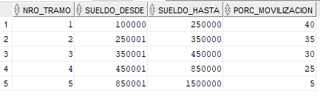

Además, debido a la distancia entre la empresa y el lugar donde viven, la empresa ha definido que para los empleados que viven en las comunas de Puente Alto, La Granja o La Florida se le pague un adicional de $25.000 por movilización y a los empleados que viven en las columnas de Pirque, La Pintana, Maipu se les pague un adicional de $40.000 por conceptos de movilización.

* Existe el pago mensual de una Asignación Especial por años Contratados de acuerdo a los años que lleva contratado el empleado. Esta asignación corresponde al 4%, 7%, 8% o 12% del sueldo base del empleado (siempre que lleve trabajando en la empresa 1 o más años) de acuerdo a los tramos existentes en la tabla ANIOS_CONTRATADOS:

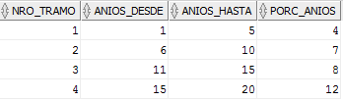

* A los vendedores se les paga una Comisión por Ventas que corresponde al monto total de las comisiones que posee en tabla COMISION_BOLETA en el mes y año de proceso.
* Existe el pago mensual de una Asignación de acuerdo a la Escolaridad que posea el empleado. Esta asignación corresponde a un porcentaje del sueldo base del empleado. Esto se encuentra especificado en la tabla NIVEL_ESTUDIOS:

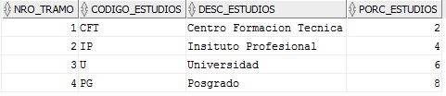

* El valor del descuento de AFP del empleado corresponde por ley al 5,5% de (sueldo base + valor comisión por ventas + valor asignación carga familiar + valor asignación por nivel de estudios).
* El valor del descuento de Salud del empleado corresponde al 2,3 % de (sueldo base + asignación especial por años contratados + valor movilización).

**2.2.- REQUERIMIENTOS MÍNIMOS, EN TÉRMINOS DE DISEÑO, PARA CONSTRUIR EL PROCESO:**

Para la construcción del proceso, se han establecido los siguientes requerimientos mínimos por parte del jefe del departamento de Informática. Esto asegurará la eficiencia del proceso para que cada vez que sea ejecutado no demora más de 10 minutos.

* **PACKAGE** que contenga:
  + Un **Procedimiento** que deberá ser ejecutado por TODOS los programas construidos cuando ocurra algún error durante la ejecución del proceso. Los errores deben ser almacenados en la tabla ERROR_CALC_REMUN indicando el programa en donde ocurrió el error y el mensaje de error Oracle. Para la columna correl_error usar el objeto secuencia SEQ_ERROR.
  + Una variable para obtener el valor de la Asignación Especial por años Contratados que le corresponde al empleado.
* **FUNCIONES ALMACENADAS**:
  + Para obtener el porcentaje de bonificación que le corresponde al empleado de acuerdo a los años que lleva contratado en la empresa. Ese porcentaje será usado para obtener el valor de la Asignación Especial por años.
  + Para calcular valor de la Comisión por Ventas que le corresponde al empleado. Si no ha efectuado ventas, la función deber retornar CERO.
* **PROCEDIMIENTO ALMACENADO** principal para efectuar el cálculo de las remuneraciones de todos los empleados. Este procedimiento **debe integrar el uso de los constructores del Package y de las Funciones Almacenadas** para construir la solución requerida. Los valores calculados por cada empleado deben ser almacenados en la tabla HABER_CALC_MES.
* **IMPLEMENTACIÓN DE RUTINAS USANDO NATIVE DYNAMIC SQL o DBMS_SQL:** 
  + Inserción en la tabla de errores en el **Procedimiento del Pakage**.
  + En **ambas Funciones Almacenadas** en las sentencias de recuperación de información.
  + En el **Procedimiento Almacenado principal** para TRUNCAR las tablas resultantes del proceso, eliminar y volver a crear el objeto secuencia (usada al insertar en la tabla de errores). Esto va a permitir poder ejecutar el proceso las veces que se requiera.
* La fecha de proceso (mes y año) y el valor de la carga familiar deben ser ingresados al Procedimiento principal como parámetros de entrada.
* Todos los cálculos deben ser redondeados en valores enteros.
* Si se produce algún error en la funciones, además de grabar el error correspondiente en la tabla de errores del proceso, deben retornar CERO.
* Efectuar la prueba de su proceso efectuando el cálculo de remuneraciones para el mes de Junio del 2019. Al finalizar el proceso, deberían contener los datos que se muestran en el ejemplo.
* El proceso debe controlar cualquier error que se produzca durante la ejecución. Los errores se deben almacenar en la tabla ERROR_CALC_REMUN y debe indicar la rutina en donde se produjo el error y el mensaje de error de acuerdo al siguiente ejemplo:

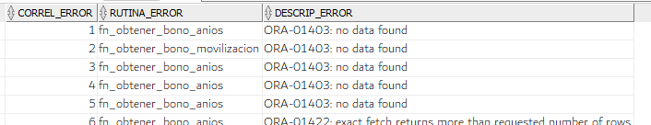

**2.3.- DESARROLLO DE SUBPROGRAMAS ADICIONAL**

Además de los requerimientos mínimos definidos en punto 2.2, Ud. posee la libertad de construir otros subprogramas que considere mejorarán la eficiencia del proceso al obtener la información requerida.

**RESULTADOS DEL PROCESO**

**TABLA HABERES_REMUNERACION**

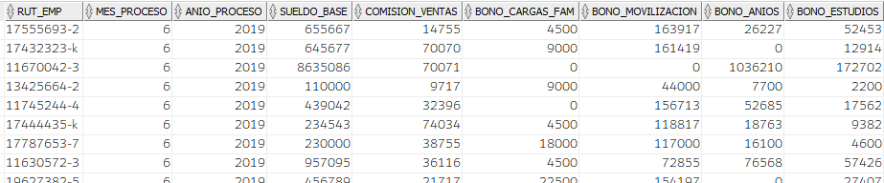

**TABLA ERROR_CALC_REMUN**



**TABLA DESCUENTOS_REMUNERACION**

